Secrétariat général/ Région Aquitaine

L’Association « Rayonnement du CNRS – Association des Anciens et Amis du CNRS (A3) » a initié en 2017 des journées « Rencontres scientifiques et culturelles » en Corse, portées par le Secrétariat général et le chargé de développement de la Région Corse. Forts de ce succès et à la demande des participants nous avons renouvelé cette initiative en 2018 dans la région Alpes-Maritimes et souhaitons la poursuivre en 2019 en région Aquitaine dans le cadre des 80 ans du CNRS.

Ces journées se dérouleront du 26 septembre au 3 octobre 2019 incluant pour des raisons d’assurance le voyage et la nuitée supplémentaire (26 septembre) éventuelle en fonction de la ville de départ. Elles s’inscrivent dans le même contexte, la perspective de développer l’activité et les adhésions, dont le nombre en raison des activités scientifiques locales reste trop faible.

Le principe de ces journées-rencontres est d’allier découvertes scientifiques et culturelles de la région à des rencontres avec des personnalités « institutionnelles » et du monde de la recherche, afin de répondre à la double vocation de l’association : fédérer les anciens et amis, et favoriser une meilleure perception de l’insertion du CNRS dans le tissu régional. Nous aurons, à ce titre, le même soutien du Délégué régional CNRS Aquitaine que ceux enregistrés avec plaisir du Délégué régional Provence – Corse, que nous avons eus en 2017, et du Délégué régional Nice en 2018.

Le nombre d’adhérents participants a été estimé à 30 hors organisateurs régionaux et participation des adhérents de la région.

Le Secrétariat général, le Représentant régional Aquitaine avec l’aide de son Bureau régional vous proposent de découvrir pages suivantes le programme de ces journées intitulées « l’A3 rayonne en Aquitaine dans le cadre des 80 ans du CNRS ». Comme les années précédentes, il a été construit en cherchant à limiter les coûts. Ce programme est présenté au plus près de ce que devrait être le définitif, mais des variations sont susceptibles d’intervenir, sans qu’elles soient en mesure de le dénaturer.

NB : les participants seront pris et ramenés à la gare de Bordeaux St Jean. Les journées ne comprennent pas le transfert région / Bordeaux et retour. Le coût sur place ne devrait pas excéder 750€ par personne pour les adhérents à jour de cotisation et leur conjoint(e). Les dîners seront sous forme de buffet, à l’exception de celui du mercredi 2 octobre.

Programme

Veille du séjour ou jour même : départ de la ville d’origine.

Vendredi 27 septembre :

10h30 : Rendez-vous au Buffet de la gare Bordeaux Saint Jean

10h45 : Départ en car pour l’Université (Campus de Talence)

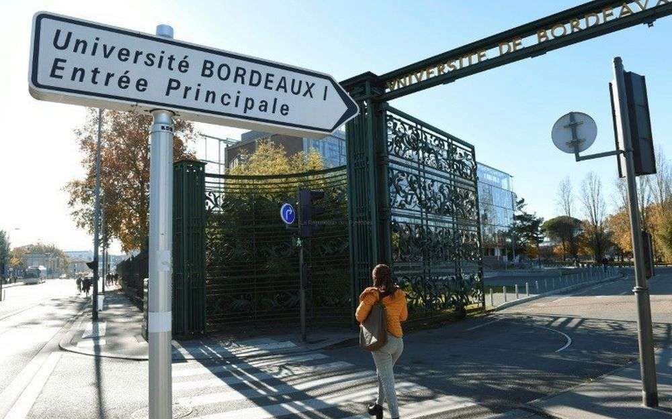11h15 : Accueil par Manuel Tunon de Lara, Président de l’Université de Bordeaux et/ou Philippe Moretto, vice-Président recherche : présentation de l’A3 et des activités scientifiques locales, du rôle de l’université

12h30 : Déjeuner « Restaurant la passerelle » sur le campus de Talence

14h30 : Accueil à la Délégation régionale du CNRS, esplanade des Arts et Métiers, Talence, par le Délégué régional, Younis Hermès.

15h30 : Visite guidée, avec arrêts facultatifs, de Bordeaux en car

18h00 : Direction l’Atlantica (Artigues/Ambarès)

19h30 : Apéritif d’accueil et dîner ; Nuit à l’hébergement

*****

Samedi 28 septembre :

Petit déjeuner

8h00 : Départ en car pour la dune du Pyla

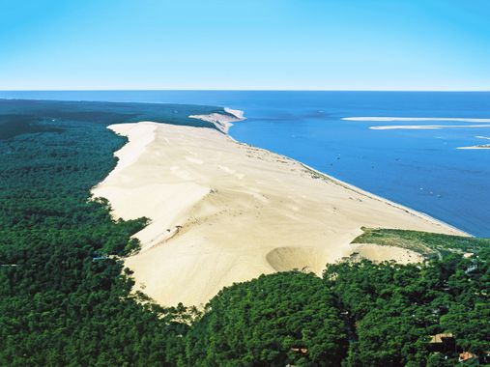9h00/9h30 : Arrivée sur le site et arrêt pour monter sur la dune

10h30 : Visite en car du village de la Teste et des exploitations d’huîtres

11h00 : Accueil autour d’un apéritif par Marie-Hélène Des Esgaulx, Maire de Gujan-Mestras

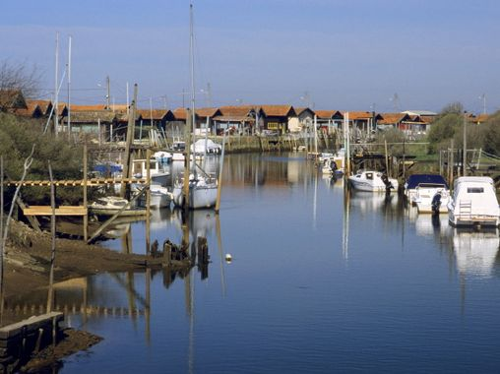12h30 : Déjeuner au « Cap au Large » à Gujan-Mestras

14h30 : Visite guidée en bateau des cabanes tchanquées et du bassin ostréicole (durée 2h)

17h00 : Départ en car pour l’Atlantica ; Dîner et nuit

Dimanche 29 septembre :

Petit déjeuner

8h00 : Départ par l’autoroute pour Hendaye

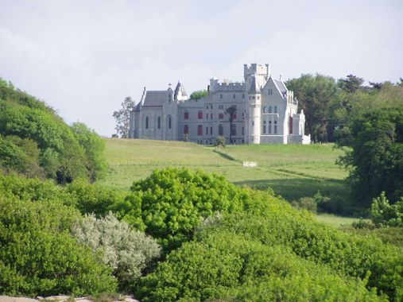11h00 : Visite guidée du Château Observatoire d’Abbadia (intérieur et extérieur) par l’Administratrice du Château Céline Davadan

Visite suivie d’un déjeuner typique local dans une cidrerie en Espagne

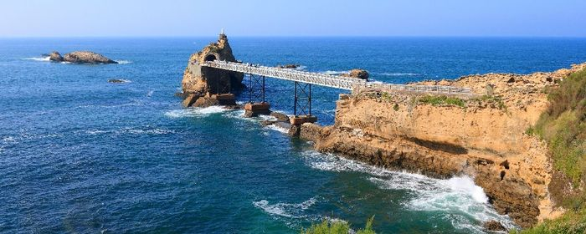Puis retour en car pour l’Atlantica par la Corniche avec arrêt au rocher de la Vierge à Biarritz

Dîner et nuit à l’Atlantica

*****

Lundi 30 septembre :

Petit déjeuner

9h00 : Départ en car pour le LMJ site du laser Méga joule

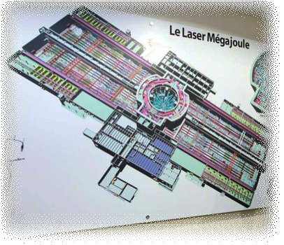 10h00 : Visite du LMJ

12h00 : Restaurant le Résinier Le Barp

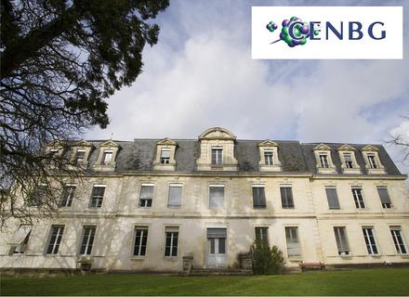15h00 : Visite du CENBG accélérateur de particules (4 pôles : 4 groupes) précédée d’un exposé de Bernard Lavielle

18h00 : Retour en car pour l’Atlantica

Dîner

21h00 : Conférence « Aliénor d'Aquitaine, une reine à la croisée des chemins» de Mme Lucienne Nicolini, à l’Atlantica

*****

Mardi 1er octobre :

Petit-déjeuner

8h00 : Départ pour le Périgord

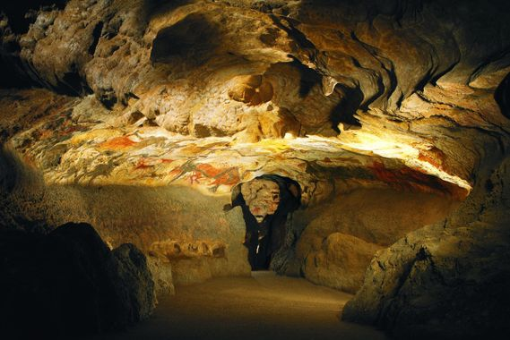10h30 : Visite de Lascaux IV

13h30 : Déjeuner à Sarlat

Suivi d’une promenade digestive libre dans Sarlat

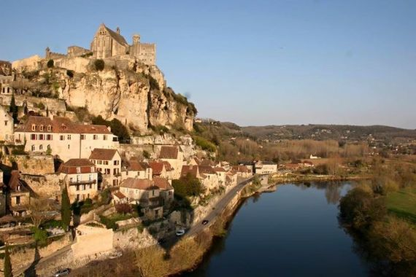15h30 : Visite du Château de Beynac

Puis retour en car à l’Atlantica

Diner et nuit

*****

Mercredi 2 octobre :

Petit-déjeuner

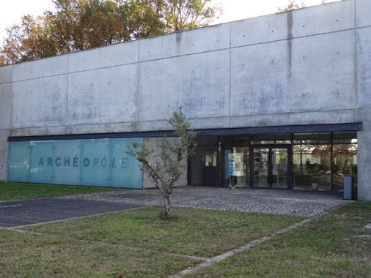9h30 : Visite de l’Archéopôle d’Aquitaine

12h30 : Déjeuner au Bistrot Rouge à Pessac

14h30 : Départ en car pour le domaine viticole du Pape Clément. Visite dégustation (durée 1h30 en moyenne par groupe de 15)

16h30 : Retour en car à l’Atlantica

19h30 : Apéritif et debriefing de la semaine suivis d’un dîner « de gala » à l’Atlantica avec en alternance des plats et ensuite… un concert basque a capella

*****

Jeudi 3 octobre

Petit déjeuner

10h30 : Départ en car pour le Gare de Bordeaux Saint-Jean et fin du programme.

NB : Le Président du Conseil Régional Nouvelle Aquitaine, Alain Rousset, a été contacté pour être des nôtres, à sa convenance, lors de cette semaine et nous présenter les actions scientifiques de sa région.

